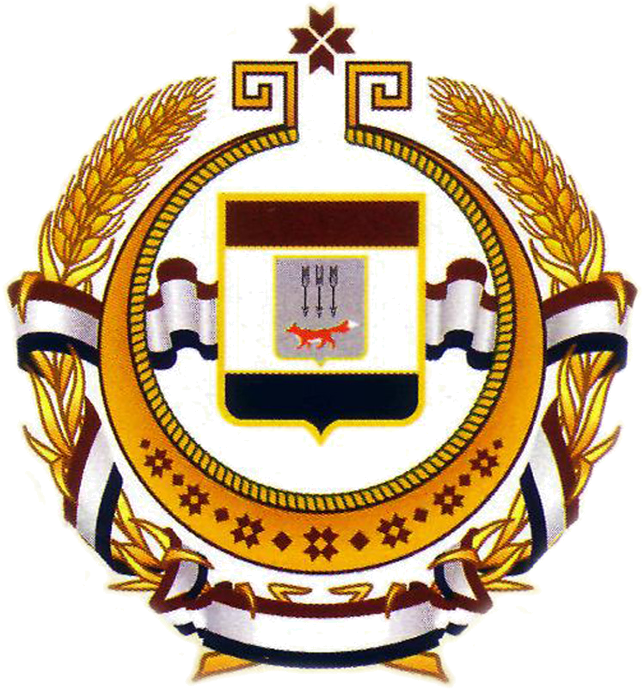

Совет директоров
средних профессиональных образовательных учреждений

Республики Мордовия

431030, РМ, Торбеевский район, р.п. Торбеево, ул. Студенческая, 45
тел. 8(83456) 2-10-56, 2-14-94
Факс 8(83456) 2-10-56, 2-14-94
Е-mail: metod326@mail.ru
«30» апреля 2021 г.
№136 Директорам СПОУ РМ

Отчет
о проведении олимпиады по аддитивным технологиям среди обучающихся профессиональных образовательных учреждений Республики Мордовия
С целью выявления качества подготовки специалистов в области твердотельного моделирования, определения степени развития инженерного мышления, развития творческих способностей студентов, выявления одаренных студентов, их дальнейшего интеллектуального развития и профессиональной ориентации 29 апреля 2021 года проведена Республиканская олимпиада по аддитивным технологиям на базе ГБПОУ РМ «Саранский государственный промышленно-экономический колледж» в соответствии с планом Совета директоров СПОУ РМ.

В олимпиаде приняли участие 7 студентов из 2 СПОУ Республики Мордовия:
- ГБПОУ РМ «Саранский государственный промышленно-экономический колледж»
- ГБПОУ РМ «Саранский техникум энергетики и электронной техники имени А.И. Полежаева»

Олимпиада проводилась по номинации:
- Реверсивный инжиниринг
- Твердотельное моделирование

Работы оценивались по разработанным критериям независимым жюри в составе:
Председатель:
Тимофеева Надежда Александровна – ведущий инженер ТОП «ОИЦ» г. Саранск

Члены жюри:
Сафонов Владимир Иванович - доцент кафедры информатики и вычислительной техники ФГБОУ ВО "Мордовский государственный педагогический университет им. М.Е.Евсевьева" кандидат физико-математических наук, доцент;
Менякина Жанна Викторовна - преподаватель специальных дисциплин ГБПОУ РМ «Саранский техникум энергетики и электронной техники им А.И.Полежаева»;
Ядрова Елена Геннадьевна - преподаватель специальных дисциплин ГБПОУ РМ «Саранский государственный промышленно-экономический колледж»
По итогам олимпиады определены следующие победители и призеры:

Номинация «Реверсивный инжиниринг»:
1 место – Митяшин Андрей (ГБПОУ РМ «Саранский государственный промышленно-экономический колледж»)
2 место – Гринин Владислав (ГБПОУ РМ «Саранский государственный промышленно-экономический колледж»)
3 место – Лагошин Дмитрий (ГБПОУ РМ «Саранский государственный промышленно-экономический колледж»)

Номинация «Твердотельное моделирование»:
1 место – Родин Дмитрий (ГБПОУ РМ «Саранский государственный промышленно-экономический колледж»)
2 место – Латвенас Леонид (ГБПОУ РМ «Саранский техникум энергетики и электронной техники имени А.И. Полежаева»)
3 место – Рассказов Герман (ГБПОУ РМ «Саранский государственный промышленно-экономический колледж»)

Члены жюри при подведении итогов констатируют, что цели и задачи олимпиады выполнены, её проведение способствовало мониторингу знаний основ аддитивных технологий. Отмечается высокий уровень подготовки участников.
Совет директоров СПОУ Республики Мордовия объявляет благодарность организаторам Республиканской олимпиады:
Ядровой Е.Г. (председателю П(Ц)К ГБПОУ РМ «Саранский государственный промышленно-экономический колледж»).
Пайгановой Т.С. (заведующей лабораторией ИТ).

Дипломы и сертификаты участников олимпиады будут доступны на сайте колледжа http://new.sgpek.ru/

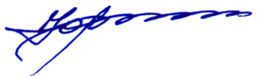
Председатель Совета директоров СПОУ РМ: Ю.В.Тутуков

